Baixando um projeto laravel do github

Via github desktop

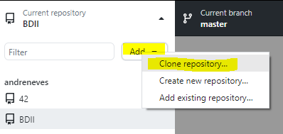

ADD - > Clone Repository

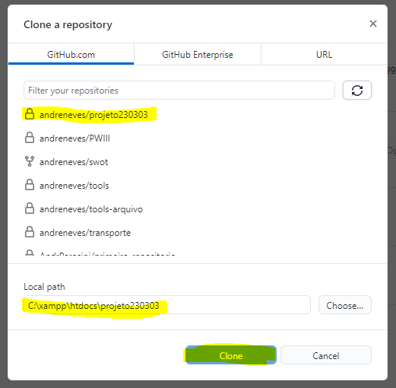

Selecionar o projeto. Conferir o diretório e “Clonar”.

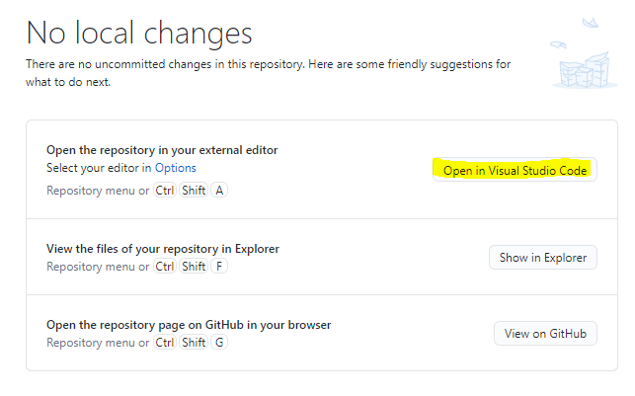

Abrir no Visual Studio Code

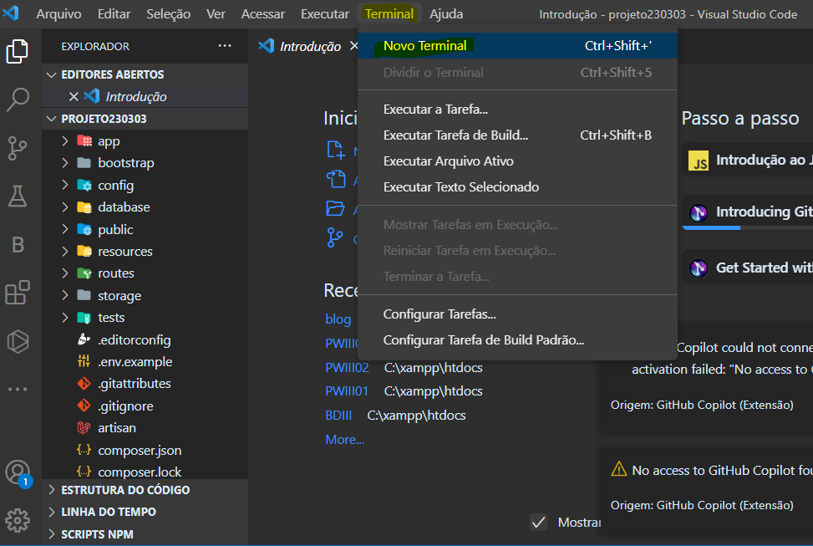

Abra o terminal

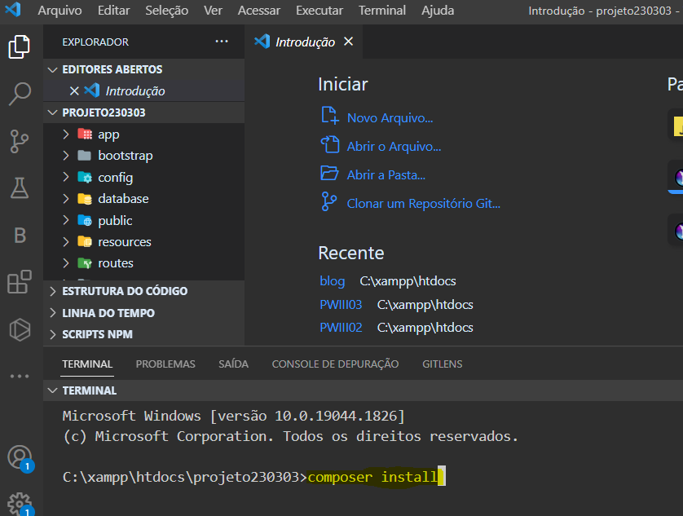

Digite: composer install

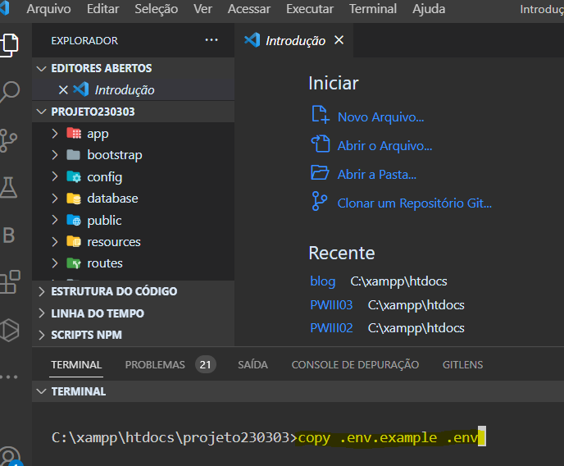

Crie o arquivo .env com o comando: copy .env.example .env

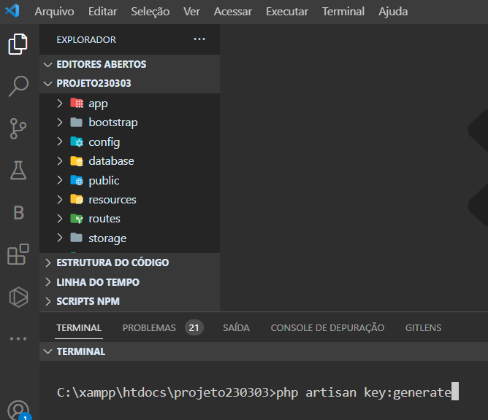

Crie a app_key com o comando abaixo.

php artisan key:generate